ベジカニ参加登録フォーム

鳥取県国際観光誘客課 担当：千葉宛
電話：0857-26-7633
FAX:0857-26-8308
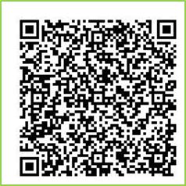
メール：chibaa@pref.tottori.lg.jp
【スマホ用QRコード】
店舗参加登録はぜひオンラインで
(とっとり電子申請サービス)
https://s-kantan.jp/pref-tottori-u/offer/offerList_detail.action?tempSeq=3901

氏名
ご役職・担当名
事業者名・店舗名
電話番号
郵便番号
住所
メールアドレス※

